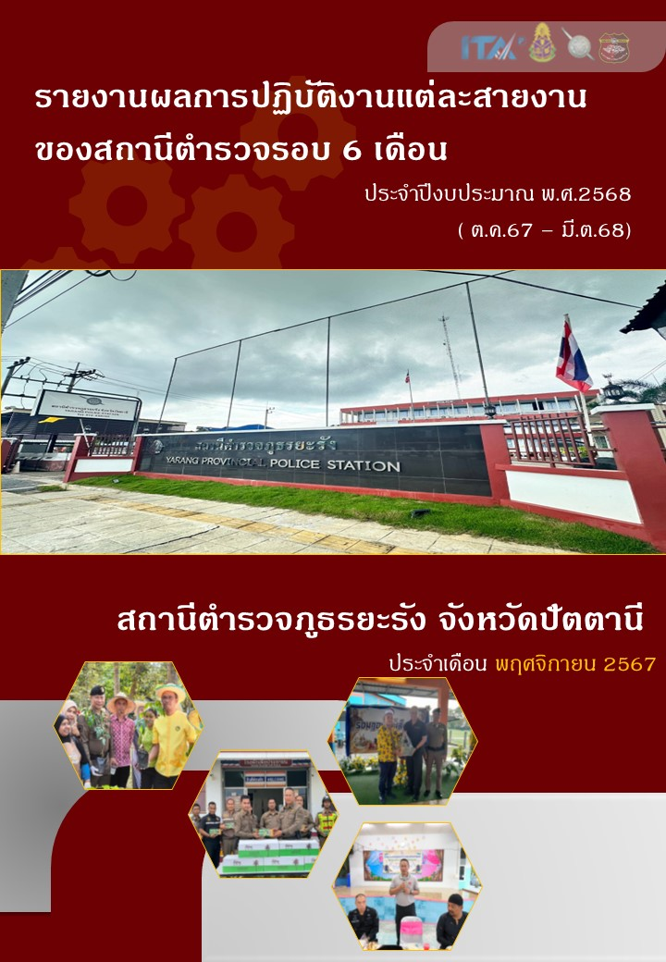

รายงานการปฏิบัติราชการประจำเดือน
รายงานการปฏิบัติราชการประจำเดือน พฤศจิกายน
ประจำปีงบประมาณ พ.ศ. 2568
ข้อมูล ณ วันที่ 20 กุมภาพันธ์ 68
สถานีตำรวจภูธรยะรัง
- งานสืบสวน
๑.๑ ผลการจับกุมยาเสพติด งานสืบสวน
12 พ.ย. 2567

เมื่อวันที่ 12 พฤศจิกายน 2567 เวลา 09.00 น. พ.ต.อ.วรินทร์ วันธงชัย ผกก.สภ.ยะรัง , พ.ต.ท.ปกรณ์ คารวรัตนพิเชฐ รอง ผกก.สส.สภ.ยะรัง สั่งการให้เจ้าพนักงานตำรวจ พ.ต.ท.สุวิทย์ ยอดวิจิตร สว.สส.สภ.ยะรัง พร้อม ชุดปฏิบัติการสืบสวน
ร่วมกันจับกุม ผู้ต้องหา จำนวน 1 ราย : นาย โอซามา (สงวนนามสกุล) อายุ 25 ปี ภูมิลำเนาจังหวัดยะลา ผู้ต้องหาตามหมายจับศาลจังหวัดปัตานี
ข้อหาตามหมายจับ
- เป็นทหารกองเกินหลีกเลี่ยงหรือขัดขืนไม่มาให้คณะกรรมการตรวจเลือกทำการตรวจเลือกเข้ารับราชการทหารกองประจำการ ตามหมายเรียกของนายอำเภอ
เจ้าหน้าที่ชุดจับกุมจึงได้ควบคุมตัวผู้ถูกจับพร้อมเอกสารที่เกี่ยวข้อง ส่ง พงส.สภ.ยะรัง ดำเนินการตามกฎหมายต่อไป

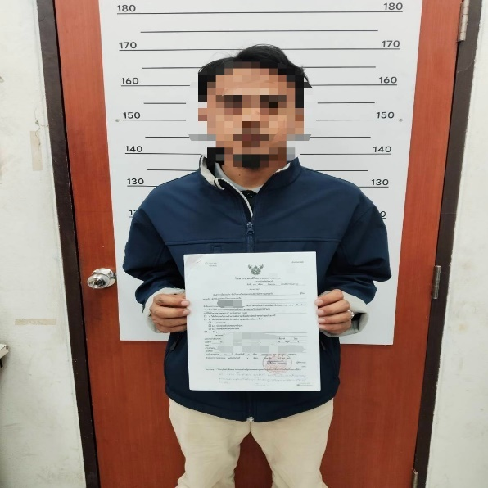
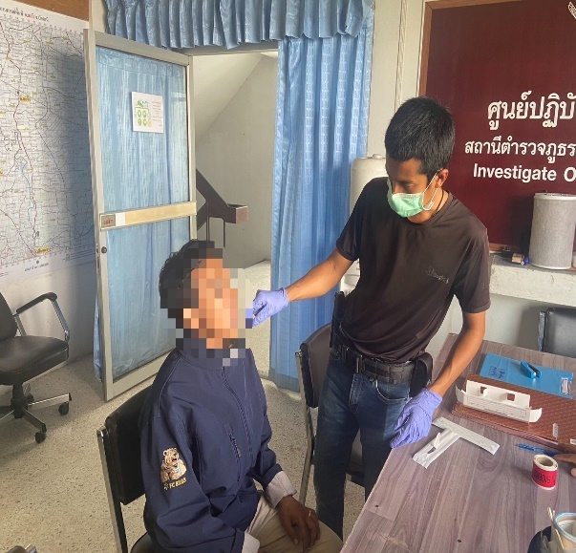

24 พ.ย. 2567

เมื่อวันที่ 24 พฤศจิกายน 2567 เวลา 12.35 น. พ.ต.อ.วรินทร์ วันธงชัย ผกก.สภ.ยะรัง , พ.ต.ท.ปกรณ์ คารวรัตนพิเชฐ รอง ผกก.สส.สภ.ยะรัง สั่งการให้เจ้าพนักงานตำรวจ พ.ต.ท.สุวิทย์ ยอดวิจิตร สว.สส.สภ.ยะรัง พร้อม ชุดปฏิบัติการสืบสวน
ร่วมกันจับกุม ผู้ต้องหา จำนวน 1 ราย : นาย อับดุลเลาะ (สงวนนามสกุล) อายุ 47 ปี ภูมิลำเนาจังหวัด ยะลา พร้อมด้วยกลาง
- ยาบ้า รวมทั้งสิ้นจำนวน 50 เม็ด
โดยกล่าวหาว่า
1. จำหน่ายโดยมีไว้ครอบครองเพื่อจำหน่ายซึ่งยาเสพติดให้โทษประเภท 1 (ยาบ้าหรือเมทแอมเฟตามีน) โดยผิดกฎหมาย
2. เสพยาเสพติดให้โทษประเภท 1 (ยาบ้าหรือเมทแอมเฟตามีน) โดยผิดกฎหมาย
เจ้าหน้าที่ชุดจับกุมจึงได้ควบคุมตัวผู้ถูกจับพร้อมของกลางและเอกสารที่เกี่ยวข้อง ส่ง พงส.สภ.ยะรัง ดำเนินการตามกฎหมายต่อไป

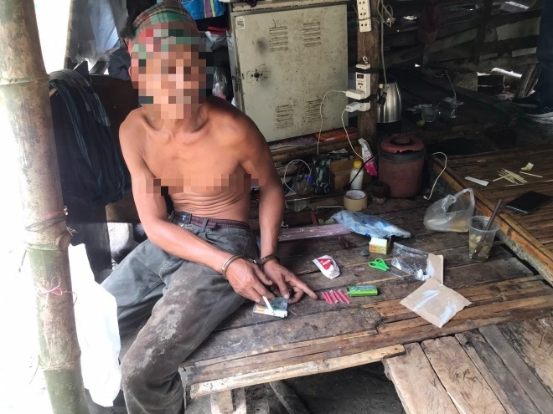
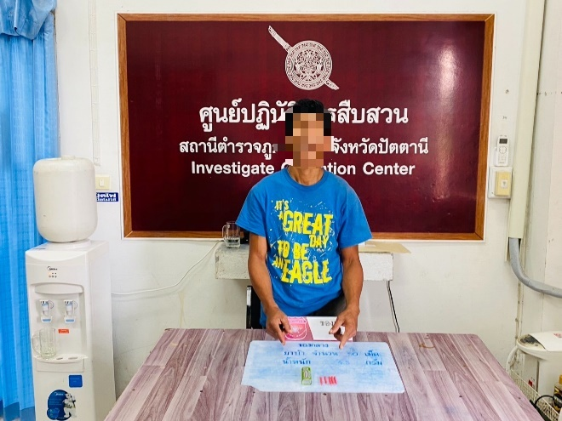

รายงานการปฏิบัติราชการประจำเดือน

- งานสอบสวน

12 พ.ย. 2567

เมื่อวันที่ ๑๒ พฤศจิกายน ๒๕๖๗ เวลา ๑๐.๐ น. รับแจ้งจากศูนย์วิทยุ สภ.ยะรัง มีเหตุ ไฟไหม้บ้านเรือนประชาชน ร.ต.อ.เจษฎา จันทร์โชโต พงส.เวรประจำวัน จึงได้เดินทางเข้าตรวจสอบที่เกิดเหตุ ถ่ายภาพในที่เกิดรวบรวมหลักฐานส่งตรวจเพื่อหาสาเหตุของการเกิดเพลิงไหม้ต่อไป

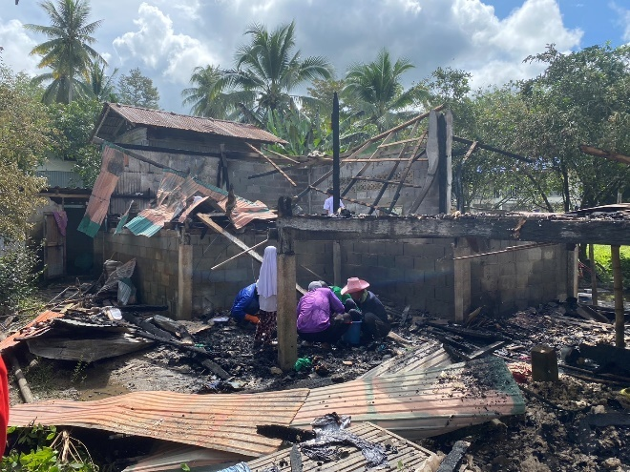
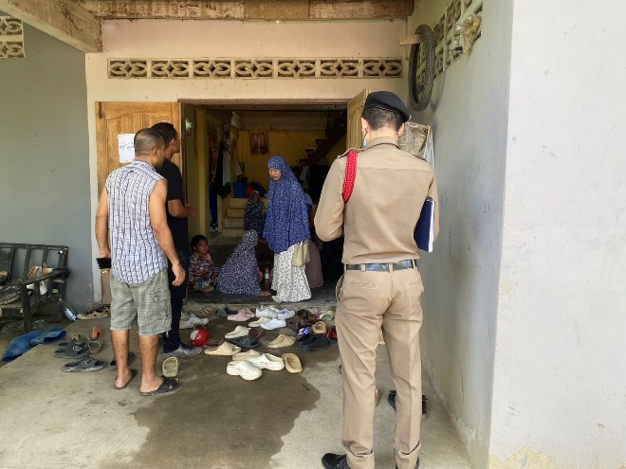
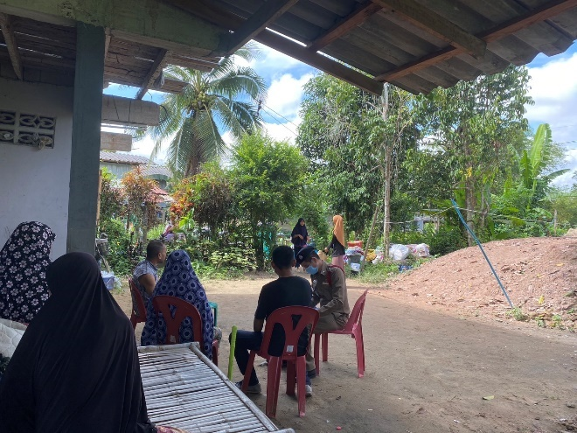
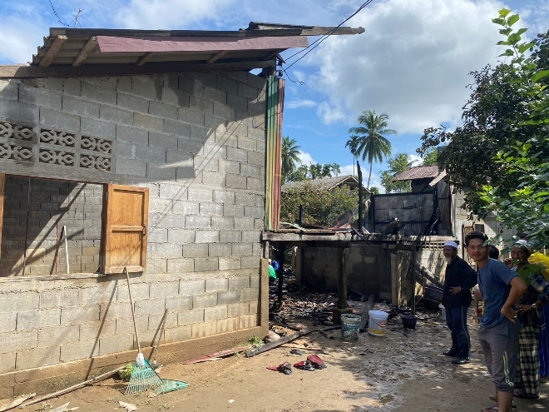

17 ต.ค. 2567

26 พ.ย. 2567

เมื่อวันที่ ๒๖ พฤศจิกายน ๒๕๖๗ เวลา ๐๙.๑๐ น. รับแจ้งมีเหตุ ลักทรัพย์ เงินในตู้เครื่องซักผ้าหยอดเหรียญ พงส.เวรประจำวันพร้อมผู้ช่วย พงส. จึงได้เดินทางเข้าตรวจสอบที่เกิดเหตุ ถ่ายภาพในที่เกิดรวบรวมหลักฐานเพื่อตัวผู้กระทำผิดต่อไป

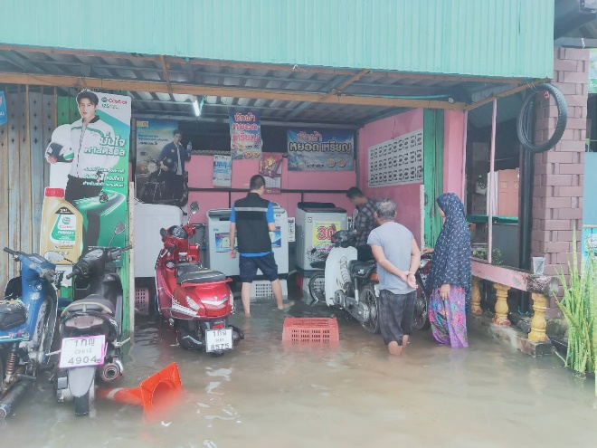
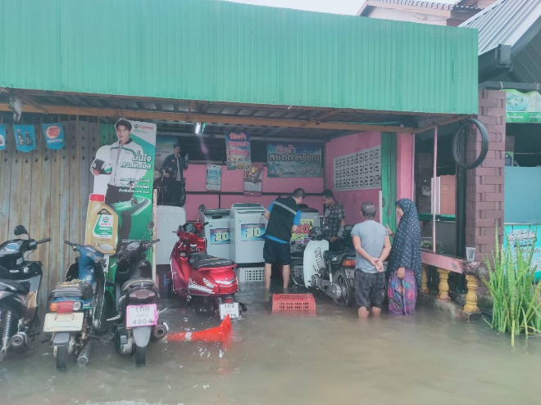
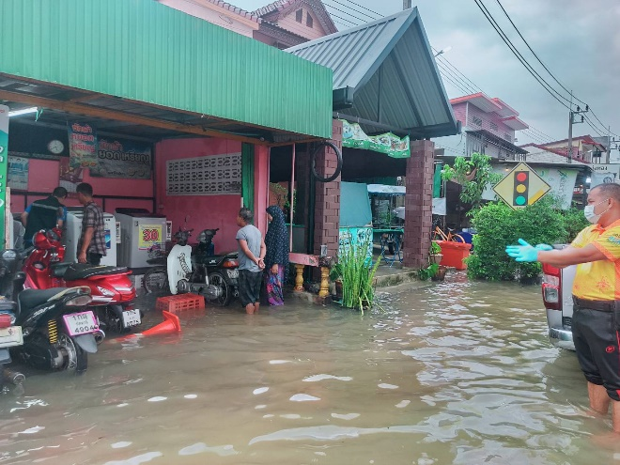

รายงานการปฏิบัติราชการประจำเดือน

3. งานป้องกันปราบปราม
3 พ.ย. 2567

เมื่อวันที่ ๓ พฤศจิกายน ๒๕๖๗ เวลา ๑๑.๓๐ น. ภายใต้การอำนวยการของ
พ.ต.อ.วรินทร์ วันธงชัย ผกก.สภ.ยะรัง พ.ต.ท.ชาญชัย ม่วงไหม รอง ผกก.ป.สภ.ยะรัง
พ.ต.ต.สุรกิจ ศรีขวัญ สวป.สภ.ยะรัง มอบหมายให้ ด.ต.ยุทธนา สงวนศักดิ์ ผบ.หมู่(ป.)สภ.ยะรัง พร้อมด้วย ชป.สายตรวจตำบล ตั้งจุดตรวจ/จุดสกัด บนถนนสายยะรัง-ยาบี ต.ยะรัง อ.ยะรัง จว.ปัตตานี ตรวจสอบบุคคล-ยานพาหนะ สิ่งของผิดกฎหมาย กวดขันวินัยจราจรและตรวจสอบกลุ่มวัยรุ่นแข่งขันรถจักรยานยนต์หรือกลุ่มรถซิ่งในพื้นที่ ผลการปฏิบัติ ในพื้นที่ไม่พบสิ่งผิดกฎหมายและไม่ปรากฏมีการแข่งขันหรือกลุ่มรถซิ่งแต่อย่างใด

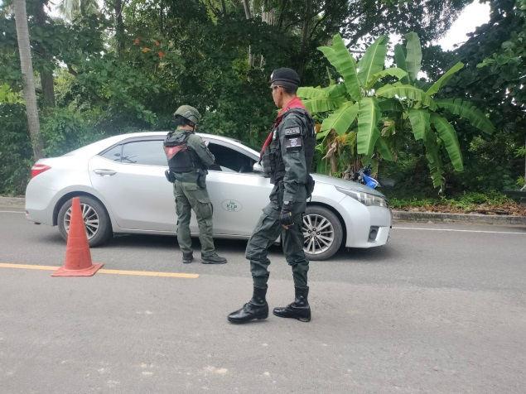
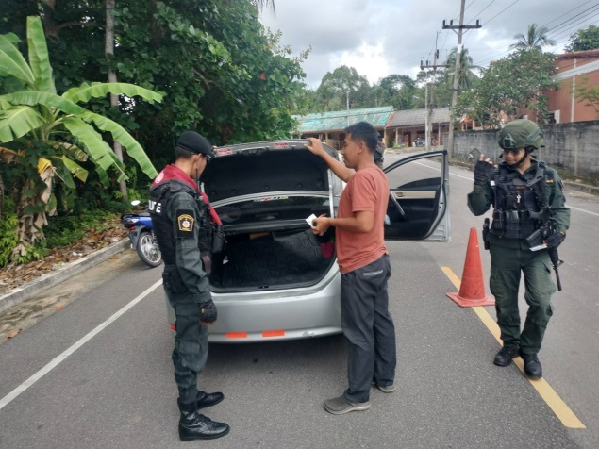

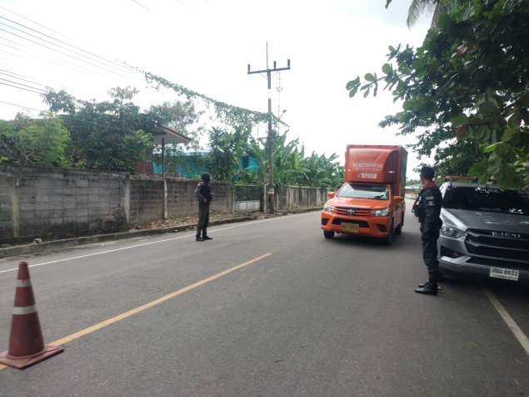
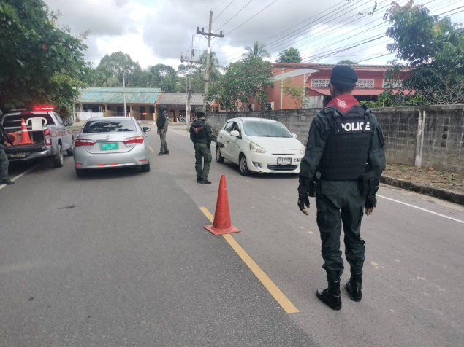

10 พ.ย. 2567

เมื่อวันที่ ๑๐ พฤศจิกายน ๒๕๖๗ เวลา ๒๐.๓๐ น. ภายใต้การอำนวยการของ พ.ต.อ.วรินทร์ วันธงชัย ผกก.สภ.ยะรัง พ.ต.ท.ชาญชัย ม่วงไหม รอง ผกก.ป.สภ.ยะรัง พ.ต.ต.สุรกิจ ศรีขวัญ สวป.สภ.ยะรัง มอบหมายให้ จ.ส.ต.กิติพงค์ ขวัญปลอด ผบ.หมู่(นปพ.)สภ.ยะรัง (ปฏิบัติหน้าที่ร้อยเวร ๒๐)พร้อมด้วย ชป.สายตรวจรถยนต์ ตั้งจุดตรวจ/จุดสกัด บริเวณหน้าสถานีตำรวจภูธรยะรัง ต.ยะรัง อ.ยะรัง จว.ปัตตานี ตรวจสอบบุคคล-ยานพาหนะ สิ่งของผิดกฎหมาย กวดขันวินัยจราจรและตรวจสอบกลุ่มวัยรุ่นแข่งขันรถจักรยานยนต์หรือกลุ่มรถซิ่งในพื้นที่ ผลการปฏิบัติ ไม่พบสิ่งผิดกฎหมายและไม่ปรากฏมีการแข่งขันหรือกลุ่มรถซิ่งแต่อย่างใด
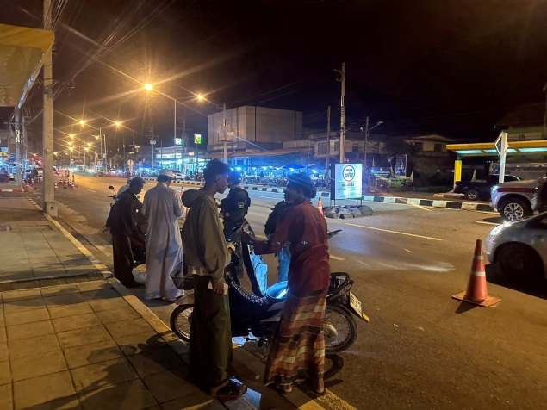
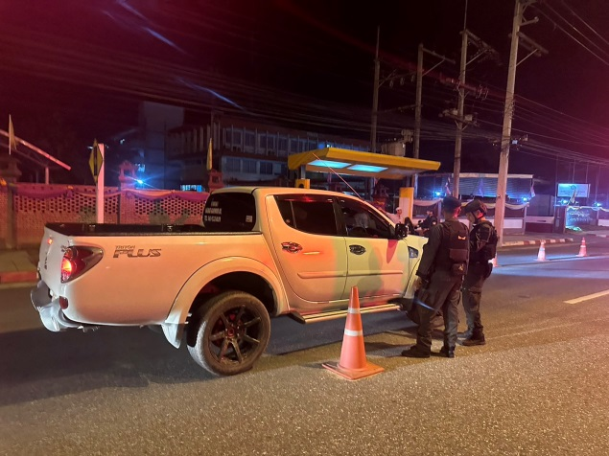

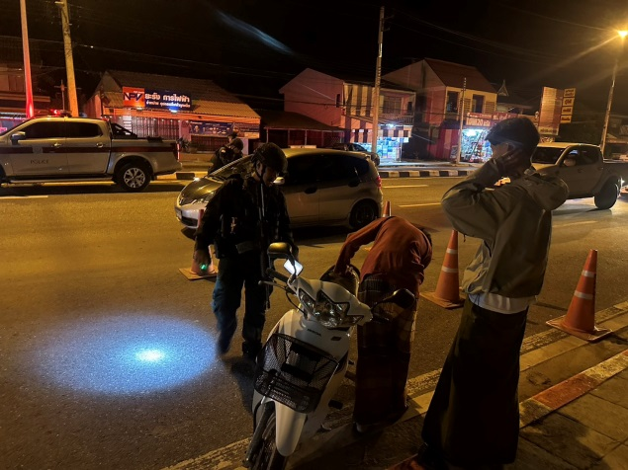

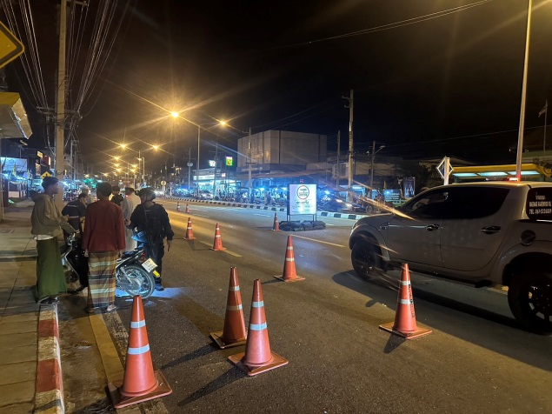

17 พ.ย. 2567

เมื่อวันที่ ๑๗ พฤศจิกายน ๒๕๖๗ เวลา ๑๔.๐๐ น. ภายใต้การอำนวยการของ พ.ต.อ.วรินทร์ วันธงชัย ผกก.สภ.ยะรัง พ.ต.ท.ชาญชัย ม่วงไหม รอง ผกก.ป.สภ.ยะรัง พ.ต.ต.สุรกิจ ศรีขวัญ สวป.สภ.ยะรัง มอบหมายให้ ด.ต.เฉลิมชัย เบญญากาจ ผบ.หมู่(นปพ.)สภ.ยะรัง พร้อมด้วย ชป.สายตรวจตำบล ตั้งจุดตรวจ/จุดสกัด หน้าฐานปฏิบัติการสายตรวจตำบล ต.ยะรัง อ.ยะรัง จว.ปัตตานี ตรวจสอบบุคคล-ยานพาหนะ สิ่งของผิดกฎหมาย และตรวจสอบกลุ่มวัยรุ่นแข่งขันรถจักรยานยนต์หรือกลุ่มรถซิ่งในพื้นที่ ผลการปฏิบัติ ไม่พบสิ่งผิดกฎหมายและไม่ปรากฏมีการแข่งขันหรือกลุ่มรถซิ่งแต่อย่างใด
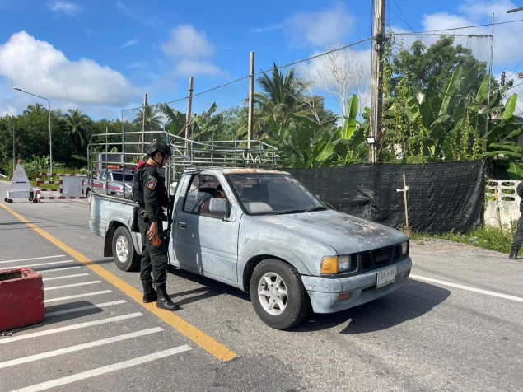
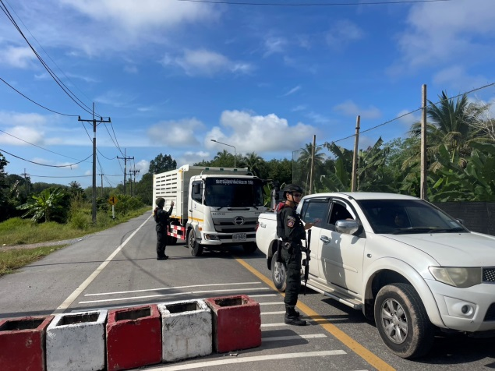

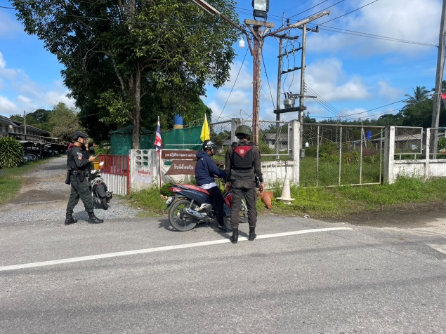

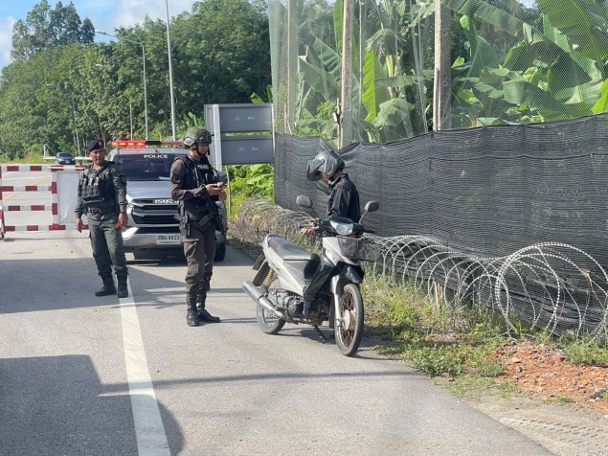

20 พ.ย. 2567

เมื่อวันที่ ๒๐ พฤศจิกายน ๒๕๖๗ เวลา ๑๙.๓๐ น. ภายใต้การอำนวยการของ พ.ต.อ.วรินทร์ วันธงชัย ผกก.สภ.ยะรัง พ.ต.ท.ชาญชัย ม่วงไหม รอง ผกก.ป.สภ.ยะรัง พ.ต.ต.สุรกิจ ศรีขวัญ สวป.สภ.ยะรัง มอบหมายให้ ร.ต.ท.มานะ ขาวมะลิ ผบ.มว.ฉก.นปพ.ปน.21 พร้อมด้วย ชป.เทวัญ๒๑ ตั้งจุดตรวจ/จุดสกัด หน้าฐานปฏิบัติการ ในพื้นที่ ต.คลองใหม่ อ.ยะรัง จว.ปัตตานี ตรวจสอบบุคคล-ยานพาหนะ สิ่งของผิดกฎหมาย และตรวจสอบกลุ่มวัยรุ่นแข่งขันรถจักรยานยนต์หรือกลุ่มรถซิ่งในพื้นที่ ผลการปฏิบัติ ไม่พบสิ่งผิดกฎหมายและไม่ปรากฏมีการแข่งขันหรือกลุ่มรถซิ่งแต่อย่างใด

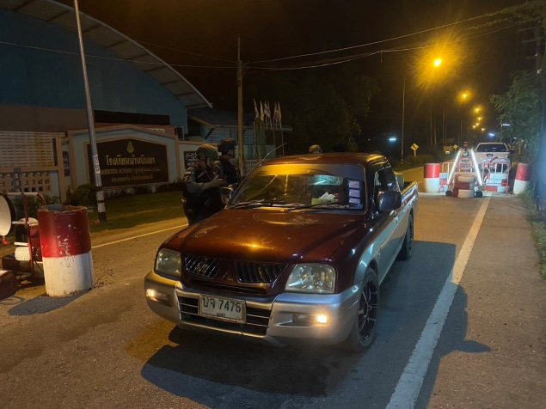
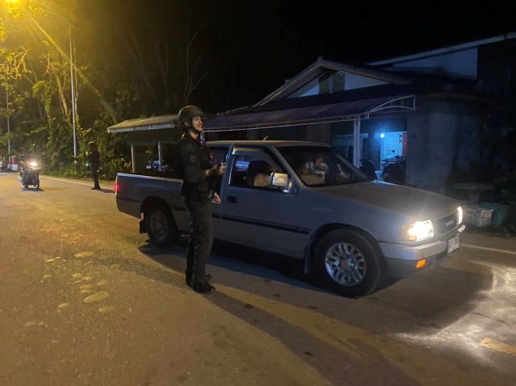

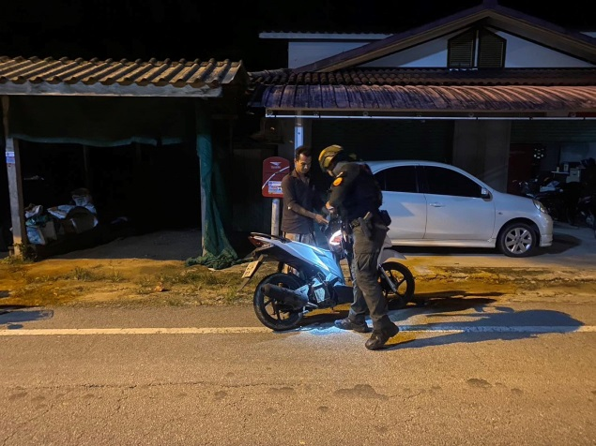
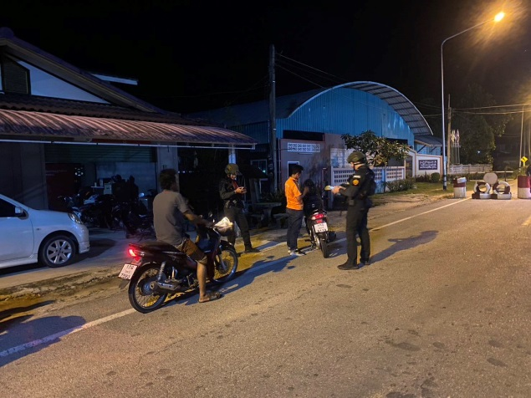

28 พ.ย. 2567

เมื่อวันที่ ๒๘ พฤศจิกายน ๒๕๖๗ เวลา ๑๗.๓๐ น. ภายใต้การอำนวยการของ พ.ต.อ.วรินทร์ วันธงชัย ผกก.สภ.ยะรัง พ.ต.ท.ชาญชัย ม่วงไหม รอง ผกก.ป.สภ.ยะรัง พ.ต.ต.สุรกิจ ศรีขวัญ สวป.สภ.ยะรัง มอบหมายให้ ร.ต.ท.มานะ ขาวมะลิ ผบ.มว.ฉก.นปพ.ปน.21 พร้อมด้วย ชป.เทวัญ๒๑ ตั้งจุดตรวจ/จุดสกัด หน้าฐานปฏิบัติการ ในพื้นที่ ต.คลองใหม่ อ.ยะรัง จว.ปัตตานี ตรวจสอบบุคคล-ยานพาหนะ สิ่งของผิดกฎหมาย และตรวจสอบกลุ่มวัยรุ่นแข่งขันรถจักรยานยนต์หรือกลุ่มรถซิ่งในพื้นที่ ผลการปฏิบัติ ไม่พบสิ่งผิดกฎหมายและไม่ปรากฏมีการแข่งขันหรือกลุ่มรถซิ่งแต่อย่างใด

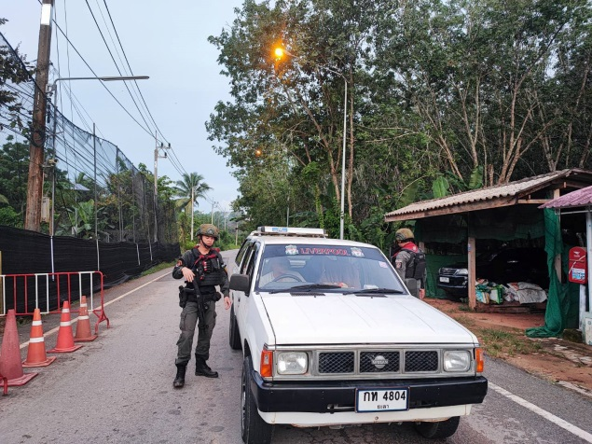
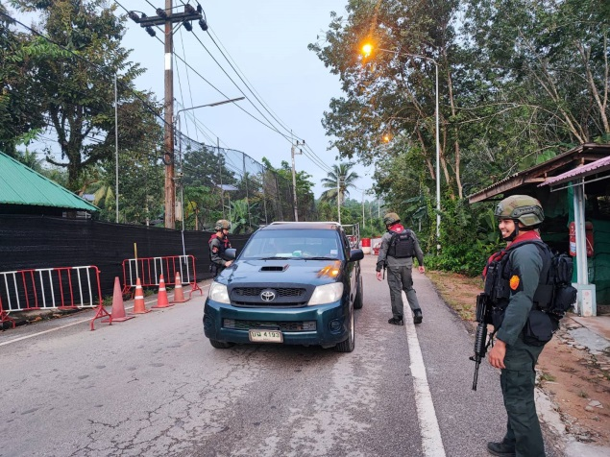

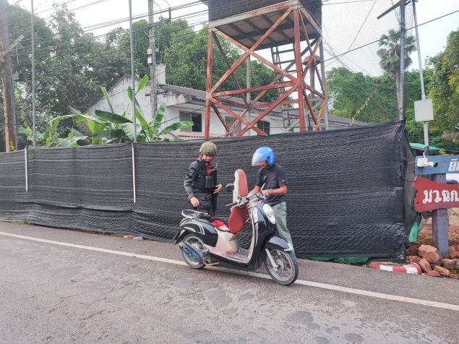
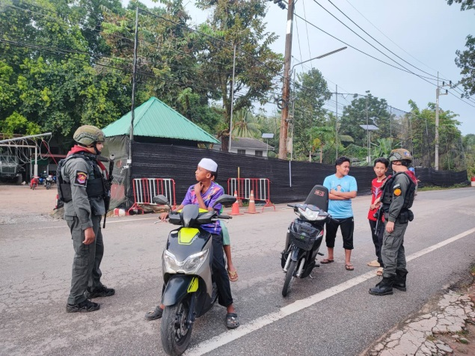

รายงานการปฏิบัติราชการประจำเดือน

4. งานจราจร
8 พ.ย. 2567

เมื่อวันที่ ๘ เดือน พฤศจิกายน พ.ศ.๒๕๖๗ ภายใต้การอำนวยการของ พ.ต.อ.วรินทร์ วันธงชัย ผกก.สภ.ยะรัง พ.ต.ท.ชาญชัย ม่วงไหม รอง ผกก.ป.สภ.ยะรัง พ.ต.ต.สุรกิจ ศรีขวัญ สวป.สภ.ยะรัง มอบหมายให้สายตรวจจราจร ออก ปฏิบัติหน้าที่ ตั้งด่าน ตั้งจุดตรวจ ตามระบบ TPCC กวดขันวินัยจราจร และตรวจสอบบุคคล ยานพาหนะ สิ่งผิดกฎหมายในเขตพื้นที่รับผิดชอบ

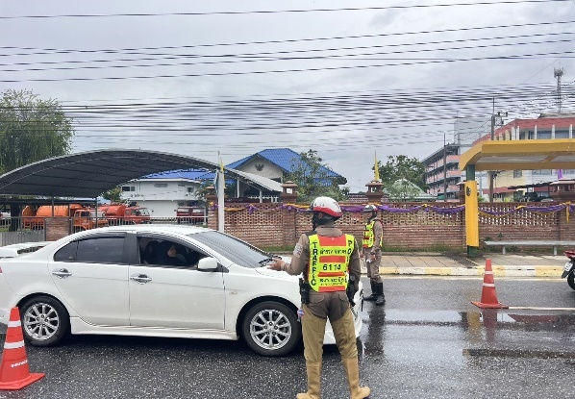
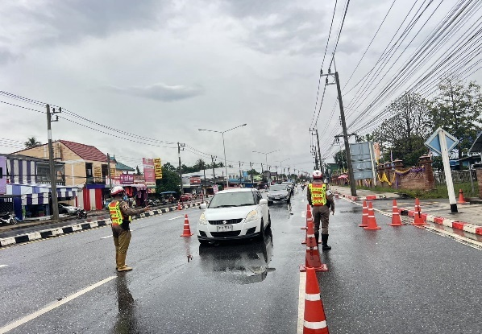

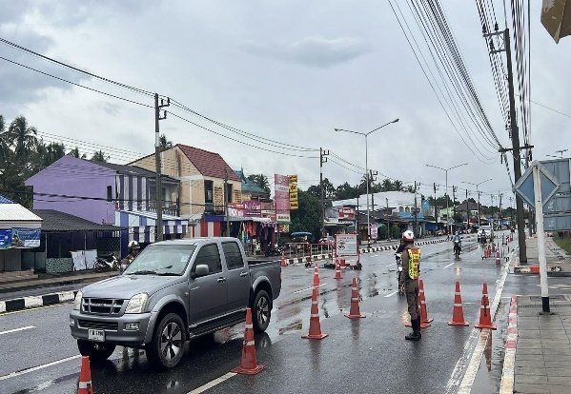
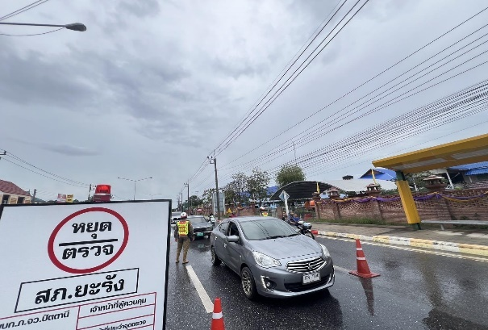

22 พ.ย. 2567

เมื่อวันที่ ๒๒ เดือน พฤศจิกายน พ.ศ. ๒๕๖๗ ภายใต้การอำนวยการของพ.ต.อ.วรินทร์ วันธงชัยผกก.สภ.ยะรัง พ.ต.ท.ชาญชัย ม่วงไหม รอง ผกก.ป.สภ.ยะรัง พ.ต.ต.สุรกิจ ศรีขวัญ สวป.สภ.ยะรัง มอบหมายให้ สายตรวจจราจร ออก ปฏิบัติหน้าที่ สี่แยกเทศบาล ธนาคารกรุงไทย สาขายะรัง และ อำนวยความสะดวกชั่วโมงเร่งด่วน ช่วงเช้า และช่วงเย็น ในเขตพื้นที่รับผิดชอบและ ประชาสัมพันธ์การใช้รถใช้ถนนและการจอดรถให้ชิดขอบทาง

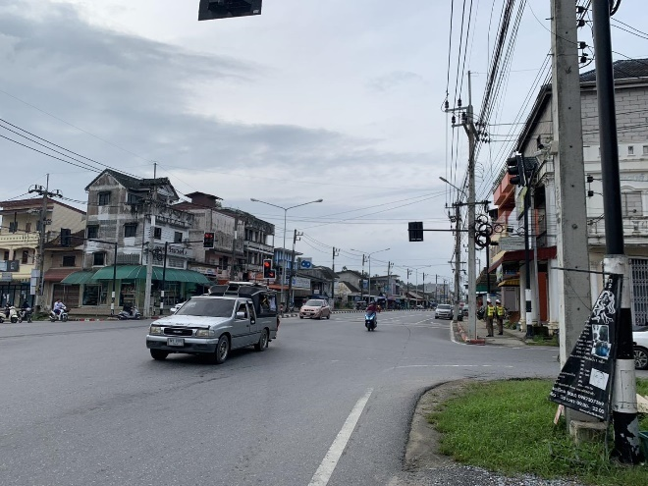
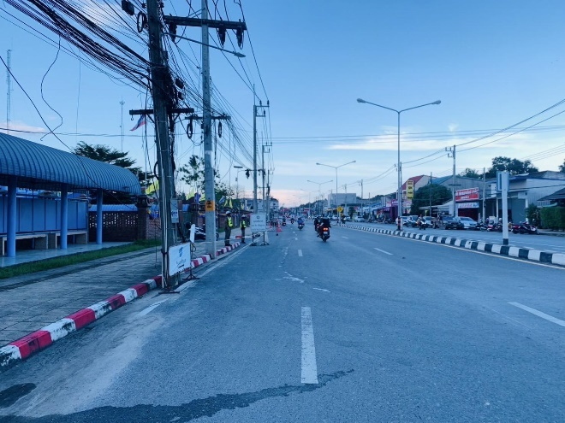

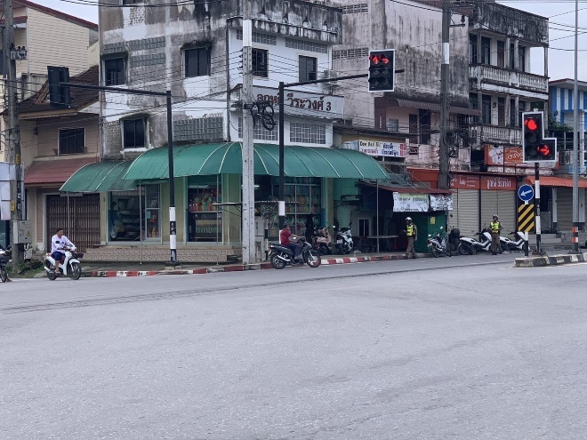
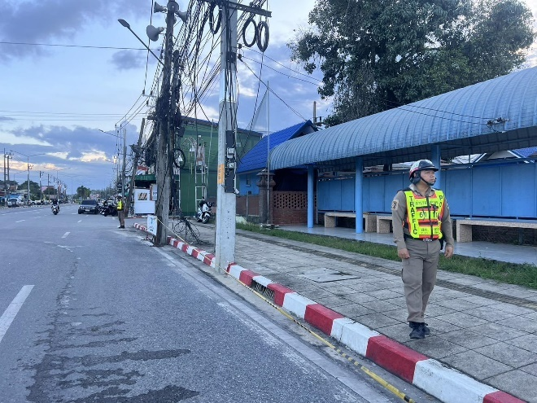

รายงานการปฏิบัติราชการประจำเดือน
5. งานอำนวยการและสนับสนุน
13 พ.ย. 2567
เมื่อวันที่ 13 พฤศจิกายน 2๕๖๗ เวลา 07.00 น. พ.ต.อ.วรินทร์ วันธงชัย ผกก.สภ.ยะรัง เข้าร่วมกิจกรรม “คุณครูนายอำเภอ” ณ โรงเรียนประตูโพธิ์วิทยา ต.ปิตูมุดี อ.ยะรัง จว.ปัตตานี เพื่อพบปะพูดคุยให้กำลังใจบุคลากรทางการศึกษา ให้ความรู้ข้อคิดแนะแนวการเรียนแก่นักเรียน เพื่อให้ประสบความสำเร็จในหน้าที่การงานตลอดจนให้ความรู้เกี่ยวกับยาเสพติดและความรู้ด้านต่างๆ

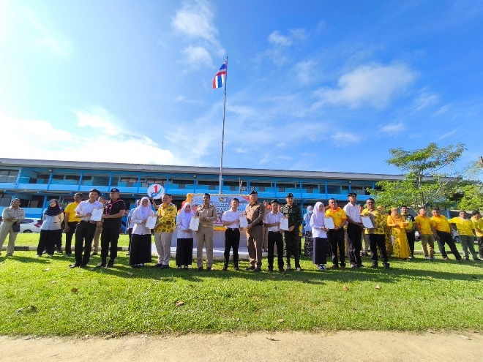
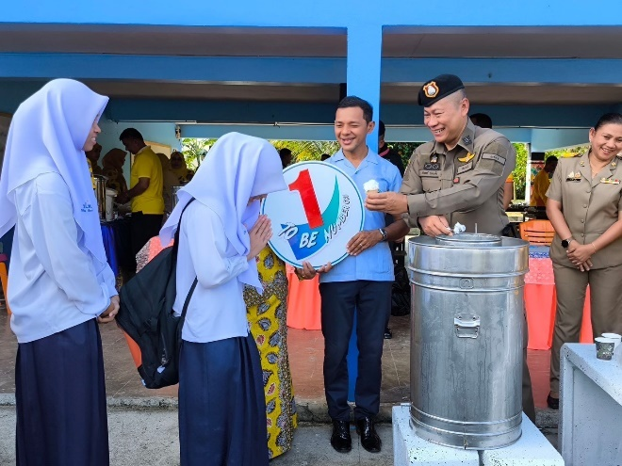
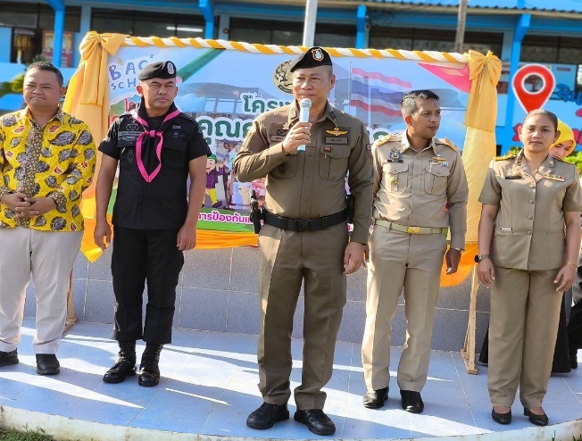
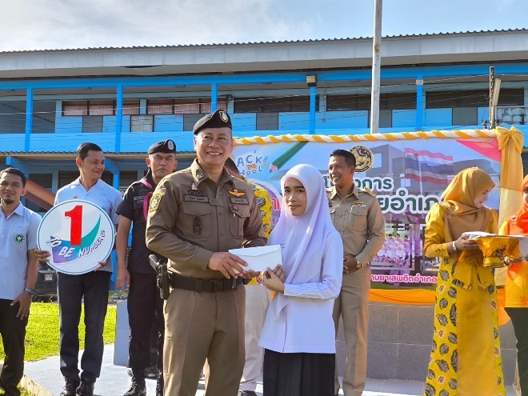

22 พ.ย. 2567
เมื่อวันที่ 22 พฤศจิกายน 2๕๖๗ เวลา 10.00 น. พ.ต.อ.วรินทร์ วันธงชัย ผกก.สภ.ยะรัง ตรวจเยี่ยมฐานปฏิบัติการ มว.ฉก.นปพ.ป.น.21 โดยกำชับ ตร.ที่ปฏิบัติหน้าที่ให้ระมัดระวังไม่ประมาท ในการปฏิบัติหน้าที่ออกตรวจ กำชับให้รักษาความสะอาดของฐานปฏิบัติการ และกำชับ ตร.ไม่ให้ยุ่งเกี่ยวกับยาเสพติด

